|  |  |  |
| --- | --- | --- |
|  |  |  |
| МИНОБРНАУКИ РОССИИ | | |
| Федеральное государственное бюджетное образовательное учреждение  высшего образования  **«МИРЭА – Российский технологический университет»**  **РТУ МИРЭА** | | |

Институт Информационных технологий

Кафедра Математического обеспечения и стандартизации информационных технологий

**КУРСОВАЯ РАБОТА**

по дисциплине «Разработка мобильных приложений»

**Тема курсовой работы**

Создание программного комплекса

«Тестирование обучаемых. Мобильное приложение»

**Студент группы** ИКБО-12-19 Петренко Антон Александрович

_______________

(подпись студента)

**Руководитель курсовой работы** доцент Синицын И.В.

_______________

(подпись руководителя)

Работа представлена к защите «____»____________ 2021 г.

Допущен к защите «___» ____________ 2021 г.

Москва 2021

|  |  |  |
| --- | --- | --- |
|  |  |  |
| МИНОБРНАУКИ РОССИИ | | |
| Федеральное государственное бюджетное образовательное учреждение  высшего образования  **«МИРЭА – Российский технологический университет»**  **РТУ МИРЭА** | | |

Институт Информационных технологий

Кафедра Математического обеспечения и стандартизации информационных технологий

Утверждаю

Заведующий кафедрой МОСИТ

______________ Головин С.А.

«___» _________ 2021 г.

**ЗАДАНИЕ**

**на выполнение курсовой работы по дисциплине**

«Разработка мобильных приложений»

Студент Петренко Антон Александрович Группа ИКБО-12-19

**Тема работы:** Создание программного комплекса «Тестирование обучаемых. Мобильное приложение».

**Исходные данные:**

**З**адание на курсовую работу –тема №7. Разработать программный комплекс «Тестирование обучаемых. Мобильное приложение».

**Функционал разрабатываемой системы должен** предоставлять возможности полностью интерактивной системы с понятным дружественным графическим интерфейсом и обеспечивать необходимую функциональность.

**Перечень вопросов, подлежащих разработке, и обязательного графического материала:**

Установка и настройка сред и систем программирования:Android Studio,Eclipse IDE , IntelliJ IDEA, Kivi и подобные.Установка и настройка эмуляторов Android.

Изучение жизненного цикла программ и создание мобильного программного комплекса с применением языков программирования JAVA, Python, Kotlin,Swift, и др. (применяются по отдельному указанию руководителя), согласно темы курсового проектирования. Реализация в создаваемом программном комплексе системы клиент-сервер (клиент-мобильное приложение, сервер-WEB сервер-Apache).

Возможна реализация клиентской части на смартфоне или планшетнике через WAP или подобную систему. Обеспечение безопасности информации при работе планового программного комплекса (обеспечение работы ролевой модели безопасности).

Тестирование и диагностика созданного программного продукта.

Портирование написанной программной системы на внешних хостах в сети Интернет.

**Срок представления к защите курсовой работы:** до «_09_» июня 2021 г.

**Задание на курсовую работу выдал** ____________ Синицын И.В.

«15» февраля 2021 г.

**Задание на курсовую работу получил**  ____________ Петренко А.А.

# СОДЕРЖАНИЕ

**1.** **СОДЕРЖАНИЕ** 4

2. ВВЕДЕНИЕ 5

3. АНАЛИЗ И ИССЛЕДОВАНИЕ СУЩЕСТВУЮЩИХ СИСТЕМ 7

1.1. Исследование существующих систем 7

1.1.1. Программный комплекс “Учёт посещаемости” 7

1.1.2. Программный комплекс «Alora» 8

1.2. Определение постановки задачи 8  
1.3. Создание макета 9

1.3.1. Создание страницы списка студентов. 10  
1.3.2. Диалоговое окно авторизации и регистации . 11  
1.3.3. Детализация по студенту. 12

4. РЕАЛИЗАЦИЯ ПОСТАВЛЕННОЙ ЗАДАЧИ 13

2.1. Определение необходимого программного обеспечения 13

2.2. Установка необходимого программного обеспечения 13

2.3. Разработка серверной части 15

2.4. Разработка клиентской части 17

2.4.1 Методы работы с бд. 17

2.4.2 Графические формы приложения 21

2.4.3 Основная активность 21

2.4.4 Авторизация и регистрация 23

2.4.1. Активность детализации 25

5. ВЫВОДЫ ПО РАБОТЕ 26

6. СПИСОК ИСПОЛЬЗОВАННЫХ ИСТОЧНИКОВ 27

# ВВЕДЕНИЕ

Цель данной курсовой работы – разработать мобильное приложение для тестирования обучаемых.

Задачи:

* реализовать клиент-серверное приложение «Тестирование обучаемых»;
* реализовать клиентскую часть в виде мобильного приложения для смартфона или планшета;
* организовать ролевую модель разграничения доступа к данным.

По поводу актуальности данной курсовой работы можно сказать следующее: В современном мире от обучения зависит очень многое, если же не абсолютно всё. Поэтому не удивительно что я выбрал тему тестирования обучающихся. Благодаря технологиям всё больше образовательных учреждений переходят на тестирование учеников или студентов в цифровом формате. На фоне этого виден рост востребованности в данной сфере.

Несомненно, фундаментом любого успешного проекта, либо же сайта является идея и когда передо мной оказался список тем первым вопросом, которым я задался был, а что собственно я смогу придумать и на сколько это будет полезно мне в плане развития моих навыков, согласитесь каждый может взять простую тему и без всякого экскурса сделать великолепную в рамках проекта работу, но разве это интересно?

Я же выбрал другой путь, несомый духом авантюризма я искал то, что заставит меня пошевелить извилинами и найти новые, неординарные решения, и по итогу мой выбор пал на эту тему.

# АНАЛИЗ И ИССЛЕДОВАНИЕ СУЩЕСТВУЮЩИХ СИСТЕМ

* 1. Определение постановки задачи

В рамках данного курсового проекта было принято решение создать упрощенное приложение для тестирования обучающихся.

Таким образом, приложение будет содержать только базовый функционал, а именно:

* Возможность просмотра и редактирования списка вопросов;
* Возможность зарегистрироваться /Авторизироваться.
* распределение прав пользователей, возможности доступа к различной информации и функциям системы.;
* ведение единой базы данных;

Создание такого программного комплекса можно разбить на следующие подзадачи:

1. Установка и настройка среду для разработки приложений под управлением ОС Android, установить эмулятор Android.
2. Разработка программный комплекс «Тестирование обучаемых. Мобильное приложение».
   1. Установка необходимого программного обеспечения.
   2. Создание серверной части и обеспечение разграничения доступа к данным на основе ролевой модели.
   3. Создание клиентского мобильного приложения для взаимодействия пользователя с серверной частью.
   4. Тестирование и исправление недоработок.

# РЕАЛИЗАЦИЯ ПОСТАВЛЕННОЙ ЗАДАЧИ

## Определение необходимого программного обеспечения

Для создания программного комплекса согласно заданию, необходима реализация двух частей: серверной и клиентской. Для реализации серверной части потребуется:

* СУБД Mysqllite;

Для написания и тестирования клиентской части – мобильного приложения – потребуются следующие компоненты:

* интегрированная среда разработки, которая позволят создавать приложения под управлением ОС Android;
* эмулятор Android для первичного тестирования приложения.

В качестве среды разработки была выбрана Android Studio от компании JetBrains, которая была разработана специально для создания мобильных приложений и, вдобавок, включает в себя встроенный эмулятор.

## Установка необходимого программного обеспечения

Интегрированная среда разработки Android Studio также является бесплатной и доступа для скачивания по ссылке: <https://developer.android.com/studio>.

Как уже упоминалось, Android Studio поставляется вместе со встроенным эмулятором. Для создания виртуального устройства, необходимо перейти в Android Virtual Device Manager (см. рис. 2.1).

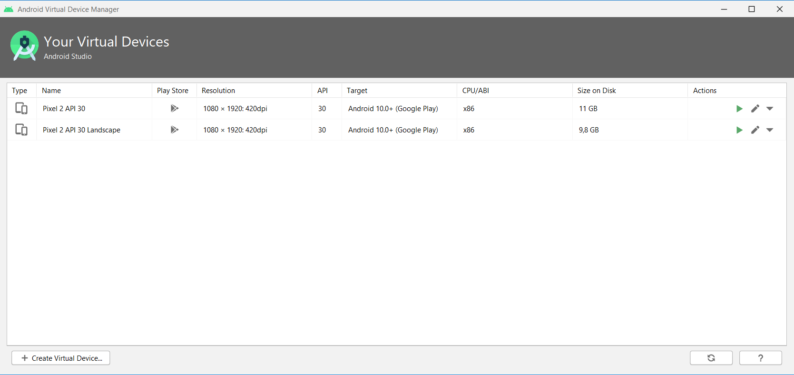

Рисунок 1.1 – Менеджер виртуальных устройств Android

Далее нужно нажать «Create Virtual Device…» и в открывшемся окне (см. рис. 2.3) выбрать подходящие параметры виртуального устройства: тип, размер экрана и т.д.

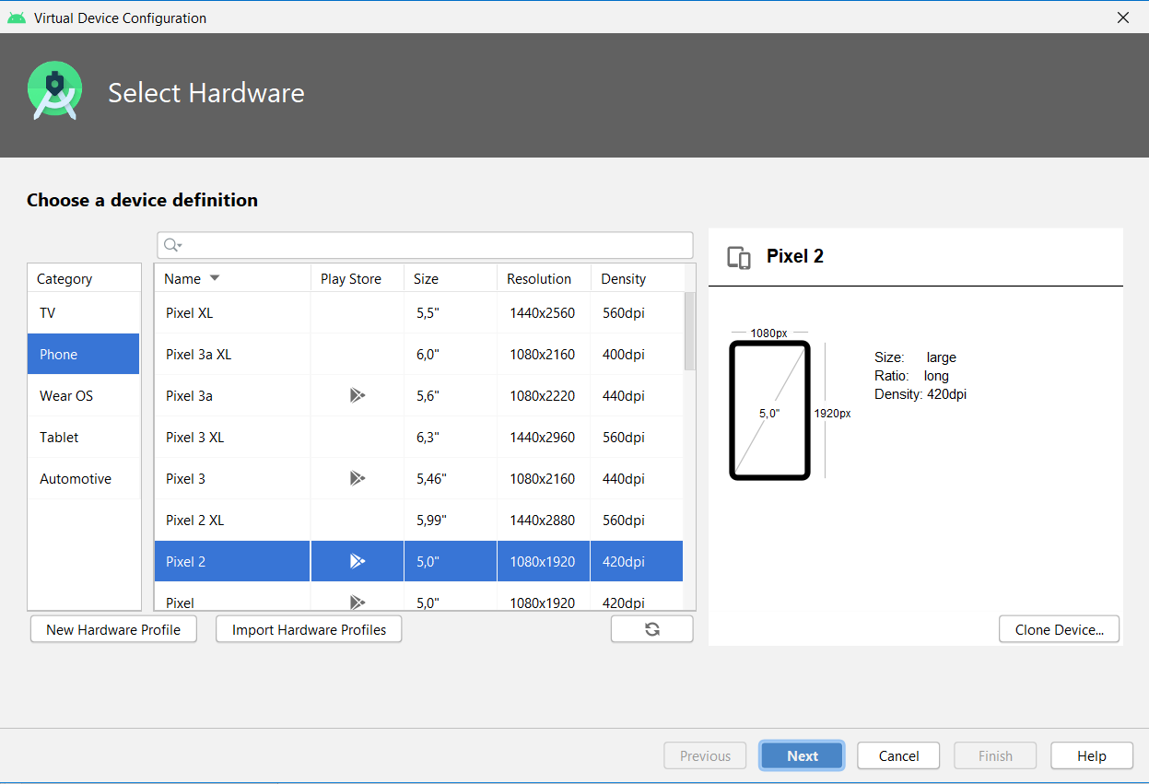

Рисунок 1.2 – Выбор параметров виртуального устройства

## Разработка серверной части

Так как в качестве бд выбрана mysqllite структура бд представляет из себя файлы классов.

В рамках данного курсового проекта были созданы следующие классы:

* Класс AuthDatabase отвечающий за авторизацию регистрацию пользователей;
* Класс DatabaseHelper содержащий в себе таблицу успеваемости студентов;
* Класс MyDatabaseHelper содержащий таблицу списка студентов;

И соответственно были созданы следующие таблицы:

* таблица «Users» (Пользователи) Рисунок 2.3,

Содержит 4 поля – (ID, Login, Password, Allow).

*ID*-идентификационный номер пользователя – является первичным ключом с параметром AUTO_INCREMENT, это номинальное поле т.е. при работе с базой пользователь его не видит.  
*Login* – хранит логин пользователя, тип данных text.  
Password-содержит пароль пользователя, тип данных text.  
allow-содержит ключ доступа администратора.

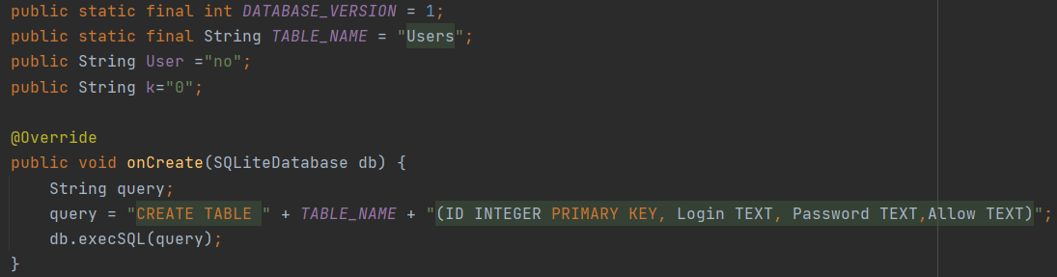

Рисунок 2.3 –Список полей и создание таблицы Users

* таблица «Students» (студенты) Рисунок 2.4,

Содержит 2 поля – (ID, Student_name).  
*ID –* Также является идентификационным номером студента.  
*Student_name-*Хранит в себе имя студента.

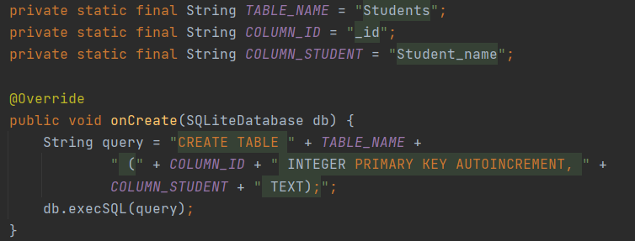

Рисунок 2.4 –Список полей и создание таблицы Students

* таблица «attendance» (посещаемость),

Содержит 4 поля – (ID, Student, Subject, Date) Рисунок 2.5.  
*ID –*Является идентификационным номером записи.  
*Student -*Хранит в себе имя студента.  
Subject – Название предмета.  
*Date* – Дата посещения студентом предмета.

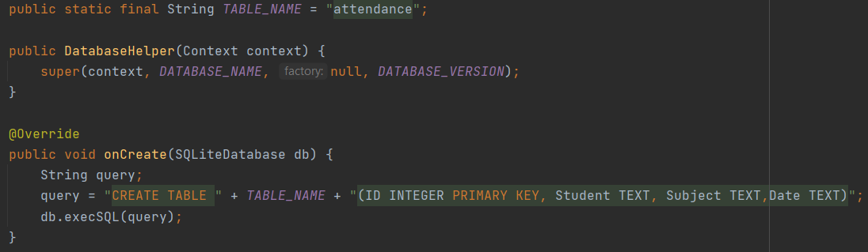

Рисунок 2.5 –Список полей и создание таблицы Attendance

В данном курсовом проекте пользователь может принадлежать к одной из следующих ролей: посетитель или администратор.

Посетитель может Просматривать лист студентов, а также их посещаемость, но не может взаимодействовать с данными.Также ему доступна регистрация (т.е., добавление записи в таблице Users через вызов функции Записи остальных таблиц доступны посетителю только для чтения.

Администратор, помимо вышеописанных операций, могут добавлять, удалять и редактировать список студентов, их посещаемость (все эти действия также осуществляются через функции).

## Разработка клиентской части

### Методы работы с бд.

Для разработки клиентской части курсового проекта (мобильного приложения) была использована среда разработки Android Studio, установка которой была рассмотрена ранее. Для работы с бд нам нужно разработать определённые методы. Так для получения данных с базы данных был создан метод ReadAllData() Рисунок 2.6.

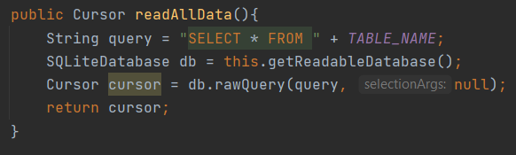

Рисунок 2.6 –Метод для получения всех данных дб таблицы TABLE_NAME

Ниже, на рисунке 2.7, показан метод auth, который вызывается при попытке авторизации пользователя. На вход метод получает данные полей логина и пароля, затем происходит поиск пользователя и в случае если пользователь найден происходит сверка пароля на соответствие, в случае успешной регистрации в поле класса записывается имя пользователя и его уровень доступа в качестве идентификатора сессии, иначе вызывается всплывающее сообщее сообщающие об ошибке и возвращается 1.

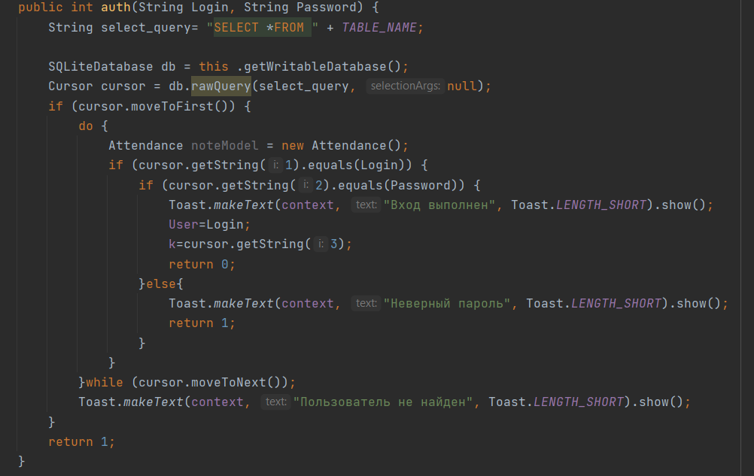

Рисунок 2.7 – Метод auth()

Также был создан метод addUser() Рисунок 2.8 с его помощью осуществляется запись пользователя в бд. Он принимает на вход логин пользователя, пароль, а также его ключ доступа ,а затем записывает данные в соответствующие поля таблицы. В случае если запись прошла успешно выводится соответствующее сообщение, иначе сообщение ошибки. 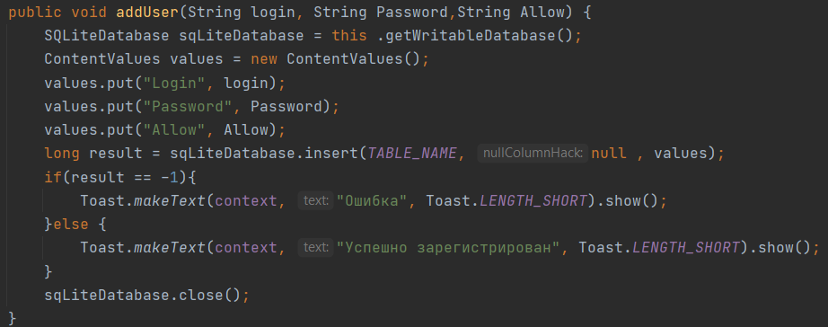

Рисунок 2.8 – Метод addUser()

Но как вы уже могли заметит этот метод лишь осуществляет запись в бд, но не проверяет дынне полученных полей, и проферка всех этих данных проходит в методе onclick , что вызывается при срабатывание слушателя кнопки регистрации Рисунок 2.9.

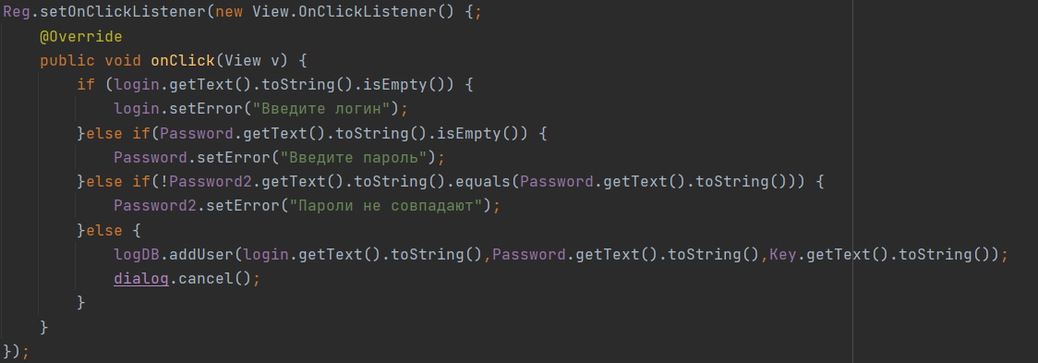

Рисунок 2.9 – Слушатель кнопки регистрации.

Аналогично, у нас существует метод для добавления записи студента и успеваемости Рисунок 2.10.

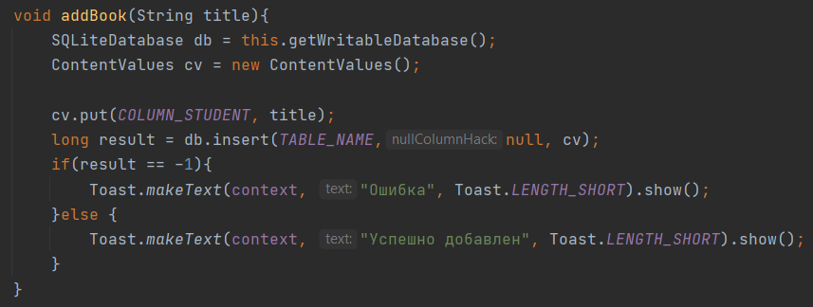

Рисунок 2.10 – Метод добавление записи студента.

Но нам Нужно не только записывать данные, но и удалять, для этого был написан метод deleteOneRow Рисунок 2.11, что принимает на вход имя студента, которого мы хотим удалить. Первым делом запускается соеденение с базой данной, затем происходит удаление записи бд, что содежит имя полученного студента. После этого получаем сообщение сообщающее о результате удаления и закрываем соединение с базой данных.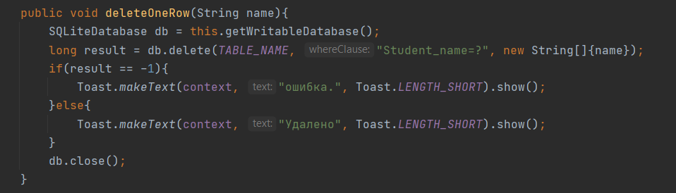

Рисунок 2.11 – Метод добавление удаление записи.

### Графические формы приложения

Для взаимодействия с пользователем были созданы следующие графические формы или активности (activity):

* основная активность для отображения списка студентов, добавления студентов в этот список, а также для отображения унопки открытия диалогового окнарегистрации авторизации.
* активность для осуществления регистрации авторизации, включает в себя диалоговое окно.

Для оформления графических форм использовалась XML-размета, для реализации программной логики – язык Java.

### Основная активность

Ниже, на рисункe 2.12, показана начальная панель с кнопками регистраии и авторизации. А также эллементы активности, в том числе поле ввода имени студента, кнопка добавления студента и кнопка открытия диалогового окна.

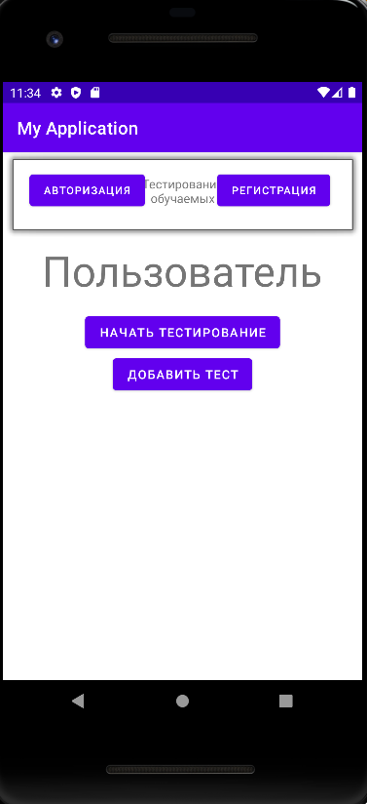

Рисунок 2.12 – Основная активность

При нажатиии на кнопку добавить происходит считывание данных поля студентов, а также данных поля сессии и проверка уровня доступа, если пользователь имеет права администратора происходит вызов метода Add Рисунок 2.13 для добавления студента.

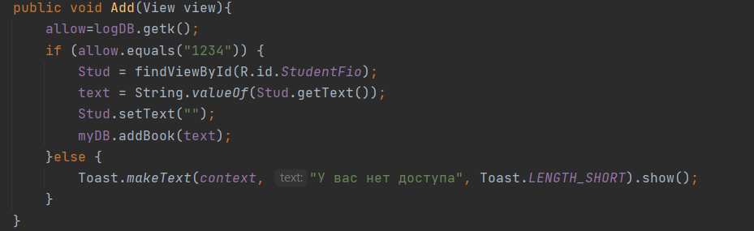

Рисунок 2.13 – Добавление студента

### Авторизация и регистрация

При нажатии на замочек происходит вызов диалогового окна и вызов диалогового окна активности авторизации Рисунок 2.15. Это осуществляется путём вызова метода showDialow Рисунок 2.14.

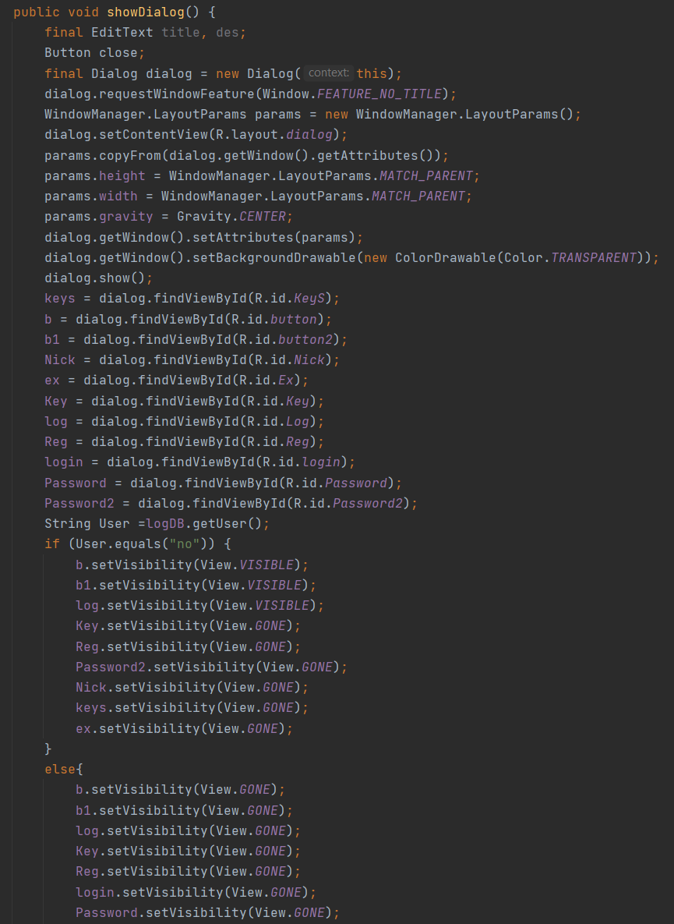

Рисунок 2.14 – showdialog.

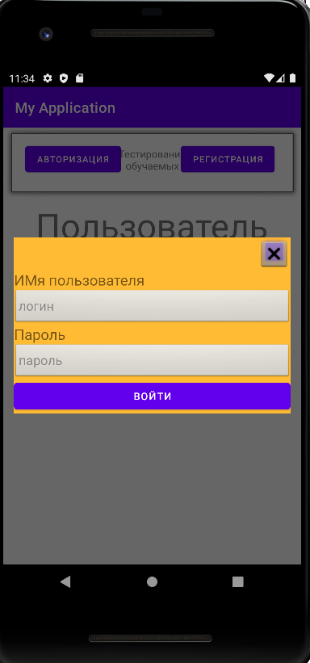

Рисунок 2.15 – Активность авторизации

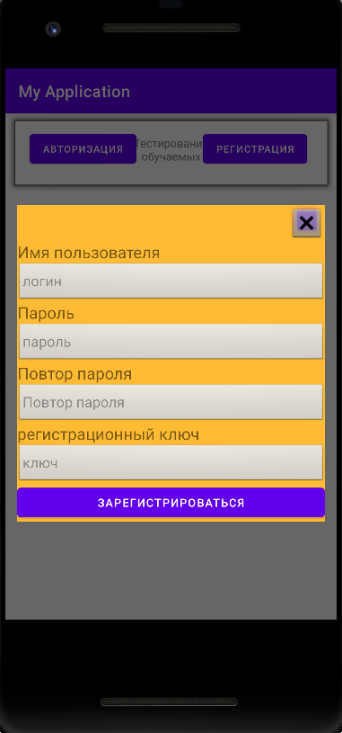

2.15 Окно регистрации

# ВЫВОДЫ ПО РАБОТЕ

В ходе выполнения данного курсового проекта был разработан программный комплекс «Тестирование обучающихся. Мобильное приложение», который состоит из:

* клиентского мобильного приложения, написанного на языках Kotlin и Java с применением XML-разметки для оформления графических форм;
* базы данных mysqllite;

Пользователи системы поделены на две роли: обычные пользователи (или «посетители») и администраторы. Посетители могут только просматривать записи основных таблиц в то время, как администраторы могут вносить коррективы в данные, заносить новые и удалять ошибочную или неактуальную информацию.

Разграничение прав доступа осуществляется на стороне клиента, за отвечает класс базы данных который хранит логин текущего пользователя и уровень его прав доступа (обычный пользователь или администратор) в сессионной переменной, которая устанавливается при авторизации и сбрасывается при выходе из системы.

# СПИСОК ИСПОЛЬЗОВАННЫХ ИСТОЧНИКОВ

1. Синицын И.В. Конспект лекций по дисциплине «Разработка мобильных приложений» // РТУ МИРЭА
2. Android Studio // Android for Developers URL: <https://developer.android.com/studio>